Городской Фестиваль учебно-исследовательских и творческих проектов
младших школьников «Мои первые открытия» («Эврикоша»)

Потерянное детство
информационный проект

Работу выполнил:
Зайцев Ростислав,
ученик 3В класса
МОУ « Средняя школа №29»
Руководитель:
Учакина М.А.,
учитель начальных классов
МОУ « Средняя школа №29»

г. Петрозаводск
2020 год
Оглавление

Введение………………………………………………………………………..3
Основная часть…………………………………………………………………3 -4
Заключение …………………………………………………………………….4
Список источников информации …………………... ………………………. 4
Приложение 1………………………………………………………………… 5
Приложение 2…………………………………………………………………. 6

Введение
В этом году наша страна отмечает великий праздник - 75 лет Победы в Великой Отечественной войне. Мы живем в мирное время вот уже 75 лет. Кажется, это было так давно, ведь даже наши прабабушки и прадедушки не воевали. Но это не срок, чтобы забыть боль от потерь родных и близких, воспоминаний о голодном и трудном детстве наших прабабушек и прадедушек. Всё меньше в живых остаётся ветеранов, остаются труженики тыла, и пока они живы, надо узнать у них о войне как можно больше и сохранить эту память для следующих поколений. К счастью, у нас в семье есть такой человек – это моя прабабушка Нина Ниловна.
Цель проекта: Изучение биографического материала о жизни своей прабабушки Деревицкой Нины Ниловны в годы Великой Отечественной войны, чтобы сохранить эти знания для поколений нашей семьи.
Для решения цели проекта я поставил перед собой следующие задачи:
1.Собрать весь сохранившийся материал о жизни прабабушки в годы Великой Отечественной войны.
2. Расширить знания о детях тружениках тыла.
3. Исследовать материал, касающийся истории моей семьи и рассказать своим одноклассникам.
Объект исследования: жизнь моей прабабушки в годы войны.
Методы исследования: изучение личного домашнего архива, беседа с бабушкой, прабабушкой, анкетирование, обобщение полученных результатов.
Я думаю, эта работа будет интересна не только для меня и моей семьи, но и для всех ребят нашей школы. Великая Отечественная война коснулась всех людей нашей Родины, и мои одноклассники не исключение. В процессе работы я решил выяснить у одноклассников, знают ли они о военном детстве прабабушек и прадедушек. Для этого провел анкетирование. Оказалось, что многие ребята очень мало знают об этом. (Приложение 1)
Основная часть

У целого поколения, рождённого с 1928 по 1945 год, было украдено детство. Моя прабабушка одна из них. Дети войны… Они заменили отцов и старших братьев, которые ушли на фронт. Они тоже были защитниками Родины.
Мою прабабушку зовут Деревицкая Нина Ниловна, она родилась 27 сентября 1928 года в деревне Шульгино Калининской области. Она росла в многодетной семье, у неё рано умерла мама, и отец остался с четырьмя детьми. В семье появилась мачеха, которая воспитывала детей. Училась прабабушка в школе очень хорошо. Когда началась Великая Отечественная война, она окончила четыре класса, но учиться дальше ей помешала война. Осенью 1941года всех детей района посадили на баржу и хотели отправить по реке в безопасное место, но налетели вражеские самолеты и стали бомбить баржу. Многие дети погибли в этой бомбёжке, моей прабабушке удалось выжить и её, вместе с другими детьми, эвакуировали. В эвакуации, учиться ей больше не пришлось. Она работала нянечкой в семье артистов. Ей поручали ухаживать за маленьким ребенком и делать всю домашнюю работу, когда родители малютки уезжали на фронт с концертами для солдат.
После окончания войны, она приехала жить и работать в Карелию. Устроилась работать в литейный цех Петрозаводского Газогенераторного завода (в дальнейшем, опытно – механический завод), выучилась на профессию - формовщика. Работа была физически тяжелой даже для мужчин. Вышла замуж, родила двух дочерей, одна из них моя бабушка. Отработав 36 лет на одном заводе, вышла на пенсию, когда ей исполнилось 60 лет, хотя могла уйти в 45лет. У неё было много учеников, которых она научила своей профессии. За добросовестный труд она получила множество благодарностей и почетных грамот, занесена на доску почета завода, получила звание «Лучший по профессии», награждена медалью «Ветеран Труда» и орденом «Знак почёта". (Приложение 2)
Заключение
Сейчас моей прабабушке 91 год. Она сумела передать своим детям, внукам и правнукам важные человеческие ценности: трудолюбие, ответственность, уважение и любовь к людям. Вся наша семья гордится и любит её. Свою работу я хотел бы закончить словами из пословицы: «Пока мы помним наших предков, связь поколений рвётся редко».
Список источников информации: 1.Семейный архив. 2.https://karelia.ru
Приложение 1
Анкетирование одноклассников
В анкете участвовало 22 чел.
Вопросы анкеты:
1. Знаешь ли ты имена своих прабабушек и прадедушек?
2. Знаешь ли ты историю их детства?
3. Хотел бы ты узнать больше о жизни детей в годы Великой Отечественной войны?

Ответы:

1 вопрос: ДА – 8 чел. (36%) НЕТ – 14 чел. (64%)
2 вопрос: ДА – 6 чел. (27%) НЕТ – 16 чел. (73%)
3 вопрос: ДА – 20 чел. (91%) НЕТ – 2 чел. (9%)

Приложение 2

Фотографии из семейного архива:
- Фотография моей прабабушки Деревицкой Нины Ниловны
(1988 г., 60 лет)
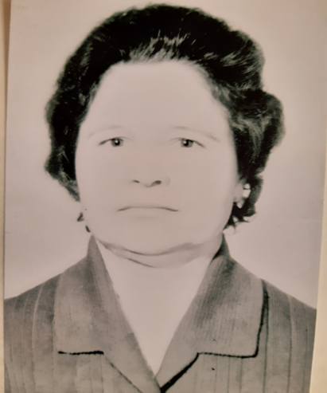

- Фотография награды. Орден « Знак Почёта» (10.03.1976 г.)
